2018年科学校区健美操比赛竞赛规程

一、主办单位

主办单位：郑州轻工业学院体育运动委员会

二、比赛时间、地点

2018年 3月 31日； 科学校区健美操房

三、参加单位

参赛单位：科学校区各二级学院

四、比赛项目

由科学校区裁判长陶琳老师设计并进行培训，培训时间、地点另行通知。  
 五、参赛办法  
 （一）以二级学院为单位，各单位限报1 队

（二）各队可报领队 1 人，教练员 1-2 人，运动员 60人大名单。  
 六、竞赛办法

（一）比赛执行最新的《全国全民健身操 (舞)评分指南》。

（二）规定成套动作要求：

必须尊重原创，所有成套内容不得改变；

（三）服装要求：

1、男、女运动员着装款式不限，适合运动，可适量添加服装配饰，如：飘带、亮片、适宜的设计图等；

2、男女运动员着装应整洁美观，头发不遮脸，允许化淡妆，不能佩戴任何首饰和手表；

3、必须着合适内衣，不得过于暴露，不得显露纹身，不得造型怪异；服装上禁止描绘战争、暴力、宗教信仰或性爱主题的元素；

（四）音乐由大会统一播放，规定音乐不得更改由大会统一提供。

七、比赛纪律

（一）各学院教练员是本学院资格审查第一责任人。

（二）为端正赛风，严肃竞赛纪律，在比赛中或比赛后发现有弄虚作假的行为，将对相关单位进行通报批评，并从当年开始计算三年内取消该学院在我校体育活动中的一切评先、评优资格。

（三）联席会议相关领队和人员必须参加，不得让队员或他人替代参会。

八、录取名次与奖励  
 （一）名次奖：预决赛一次完成；第一、二名为一等奖，三、四、五名为二等奖，六、七、八名为三等奖。

（二）对获得一等奖的代表单位和主教练颁发“优秀组织奖”“优秀教练员”证书。

（三）对获奖的队员颁发荣誉证书和体育课分数奖励。

九、报名与报到

（一）报名

1．各二级学院代表队务必于3月19日8：00-11:00,

15:00-17:00期间将领队、教练员和参赛运动员名单excel打印版一式两份上交到科学校区田径场体育学院教师休息室陶琳老师处，[电子版请发至m18638698896@163.com](mailto:电子版请发至m18638698896@163.com)。比赛出场顺序由组委会抽签决定。联系人：陶琳老师，电话：18638698896 （微信号同号）。

（二）联席会议：

2018年3月26日12:30召开由领队、教练员、裁判长（员）参加的联席会议。

**十、**本规程解释权属主办单位，未尽事宜另行通知。

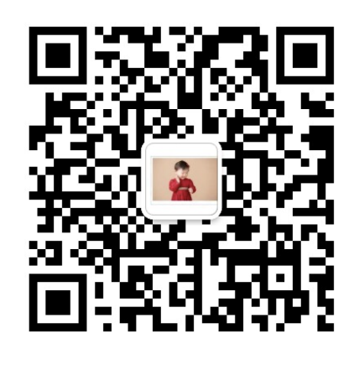

**陶琳老师微信二维码，**

**科学校区各单位负责人添加时请备注：JMC+学院简称+姓名**

**附件1**

科学校区健美操比赛

报 名 表

单 位：

领 队： 教练员： 联系电话：

|  |  |  |  |  |  |
| --- | --- | --- | --- | --- | --- |
| 序号 | 姓名 | 序号 | 姓名 | 序号 | 姓名 |
| 1 |  | 21 |  | 41 |  |
| 2 |  | 22 |  | 42 |  |
| 3 |  | 23 |  | 43 |  |
| 4 |  | 24 |  | 44 |  |
| 5 |  | 25 |  | 45 |  |
| 6 |  | 26 |  | 46 |  |
| 7 |  | 27 |  | 47 |  |
| 8 |  | 28 |  | 48 |  |
| 9 |  | 29 |  | 49 |  |
| 10 |  | 30 |  | 50 |  |
| 11 |  | 31 |  | 51 |  |
| 12 |  | 32 |  | 52 |  |
| 13 |  | 33 |  | 53 |  |
| 14 |  | 34 |  | 54 |  |
| 15 |  | 35 |  | 55 |  |
| 16 |  | 36 |  | 56 |  |
| 17 |  | 37 |  | 57 |  |
| 18 |  | 38 |  | 58 |  |
| 19 |  | 39 |  | 59 |  |
| 20 |  | 40 |  | 60 |  |